缴费流程附件：
- 关注“西安建筑科技大学财务处”官方微信公众号。

西安建筑科技大学财务处
- 身份绑定
1.学生请点击【业务办理】选择【身份绑定】。
2.填写“学号”及“密码”（初始密码为身份证号后六位，如末位是字母X以大写表示），勾选“学生”，点击【注册】完成身份绑定。
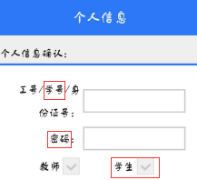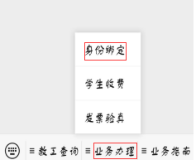

- 缴费
1.点击【业务办理】中的【学生收费】。
2.核实本人信息无误后，选择对应“缴费年度”，点击【确认支付】完成缴费。
